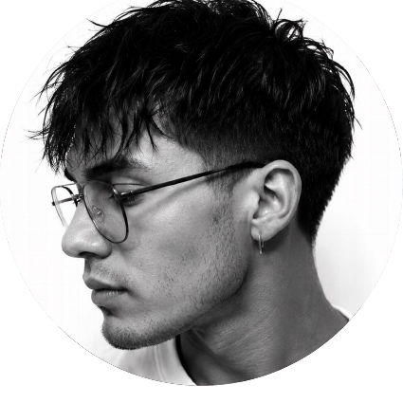 | АЗАТ АХМЕТЗЯНОВ  Design Team Lead / Product Designer  Портфолио: https://aafolio.tech/  Email: azatkaz05@gmail.com  Telegram: @aakhm99

ОБО МНЕ
Опытный и показывающий наглядные результаты Design Team Lead / Product Designer с 4+ годами
экспертизы. Специализируюсь на Enterprise и AI продуктах. Сильные стороны: UX-аналитика, продуктовая
стратегия, системное проектирование, рост продуктовых и бизнес-метрик, построение дизайн-систем,
руководство продуктовой командой и взаимодействие со стейкхолдерами.
​

ОПЫТ РАБОТЫ

Duck.Design
Digital Design Agency (London, UK)

Team Lead / Senior Product Designer Январь 2026 — Наст. вр.
— Руководил дизайн-направлением в продуктовой команде при реализации крупных Enterprise и B2B
проектов.
— Выстроил end-to-end дизайн-процесс: от выдвижения гипотез до UX-исследований до
прототипирования и передачи в разработку.
— Ввел систему синтетических исследований и тестирований (A/B, A/B/n, usability) в сочетании с
реальными, что значительно сократило расходы компании.
— Внедрил агентный workflow на базе Claude Code + MCP: оркестратор координировал
специализированных субагентов для брифинга, исследований, дизайн-системы, UI-дизайна, арт-
дирекшена и двухэтапного QA, адаптируя процесс под конкретную задачу.
— Координировал работу дизайнеров, синхронизировал дизайн со стейкхолдерами и продуктовой
стратегией.
— Участвовал в формировании UX-стратегии продукта и приоритизации задач совместно с продакт
менеджером и CEO.
— Наставлял новых в штате дизайнеров, проводил дизайн-ревью.
— Выстроил процессы, стандарты качества, порядок взаимодействия с разработкой и дизайн-систему.
Сформировал гибкую библиотеку компонентов, с помощью которой ускорил этапы дизайн-процесса
команды на ×2.
— Расширил инструментарий нейросетей, что позволило тратить меньше времени на генерацию
креативов.
— Проводил презентации и продуктовые встречи с клиентами и партнерами на английском языке.
— Участвовал в отборе кандидатов в команду.
Команда под руководством достигла:
— delivery 95% задач в срок
— ускорение исследований ×2.5 (в том числе за счет синтетических исследований)
— ускорение реализации ×2 (в том числе за счет создания стандартизированной дизайн-системы и
использования AI-инструментов: ChatGPT, Claude, Midjourney, Recraft, Krea, Flora)

Senior Product Designer Январь 2024 — Январь 2026
— Проектировал сложные B2B и B2C продукты: строил пользовательские сценарии, создавал IA,
прописывал CJM, JTBD, прорабатывал high-fidelity прототипы.
— Проводил UX-исследования: CustDev, глубинные интервью, usability-тестирование.
— Использовал синтетические исследования, за счет чего ускорил время исследований.
— Формировал и валидировал продуктовые гипотезы, запускал A/B и A/B/n тесты.
— Анализировал продуктовые метрики: Conversion Rate, Retention, MAU, LTV, drop-off.
— Развивал дизайн-систему: компоненты, токены, гайдлайны, accessibility (WCAG), документация.
— Работал в связке с разработкой для корректной реализации интерфейсов.
Результаты:
— CR +15%
— MAU +25%
— drop-off −30%
​

Rulebreakers
Digital Agency & Product Development (Tbilisi, Georgia)

Middle Product Designer / UX/UI Designer Март 2022 — Январь 2024
— Завершил более 10 крупных B2B, B2C и B2G проектов, разработав дизайн от UX-исследований и
CJM/JTBD до интерактивных прототипов, дизайн-систем и передачи в разработку.
— Оптимизировал процесс передачи задач в разработку, снизив количество правок от разработчиков на
40%.
— Принимал участие в разработке единой дизайн-системы и документации, сократив цикл согласований в
2–3 раза и снизив нагрузку на команду.
— Вел собственные end-to-end проекты: от исследования до релиза. Подключался к сложным задачам
команды, что повышало качество решений и вовлеченность пользователей.
— Проводил командные и клиентские встречи, презентовал решения, демонстрировал подготовленные
результаты, собирал обратную связь, взаимодействовал с CEO, CTO, PM и Team Lead для согласования
решений.
​

ОБРАЗОВАНИЕ

ИТМО Сентябрь 2023 — Июль 2027
Бакалавр, Продуктовый дизайн

Школа Дизайна НИУ ВШЭ Июль 2021 — Март 2022
Продуктовый дизайн и Аналитика / Доп. образование
​

НАВЫКИ
Enterprise UX, B2B SaaS, Product Design, UX Design, UI Design, Complex Product Design, Platform Design,
Complex Web Applications, Admin Panels, Back-office Systems, Workflow Design, Complex Workflows,
Information Architecture, Systems Thinking, Product Strategy, UX Strategy, Product Thinking, Product Vision,
Product Discovery, User Research, UX Research, Market Research, Usability Testing, Prototyping, Wireframing,
Figma, Design Systems, Component Libraries, Design Tokens, Design QA, Handoff, Data-heavy Interfaces,
Dashboards, Data Visualization, Data Tables, RBAC, User Roles & Permissions, Multi-user Workflows, Multi-
tenant SaaS, Stakeholder Management, Cross-functional Collaboration, Mentoring, Artificial Intelligence, GenAI,
Claude, Claude Code, MCP, AI-assisted Design Workflow, Agentic Workflows

